DOLOČANJE LETNE KOLIČINE PADAVIN
Za določitev letne količine padavin uporabite spletni portal http://meteo.arso.gov.si/. Postopek pridobitve željenih podatkov je sledeči.
Ob levem robu izberete možnost ''Vreme podrobneje''.
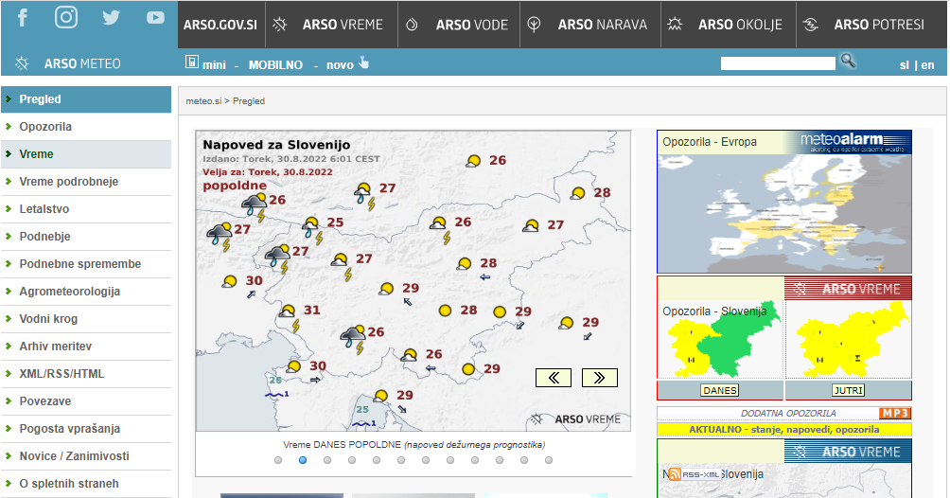

Izberite ''Arhiv''
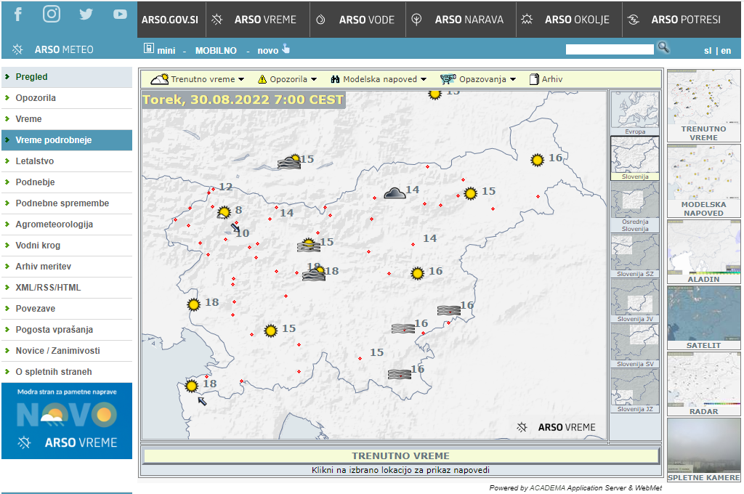

Izberite ''Sprejmem''
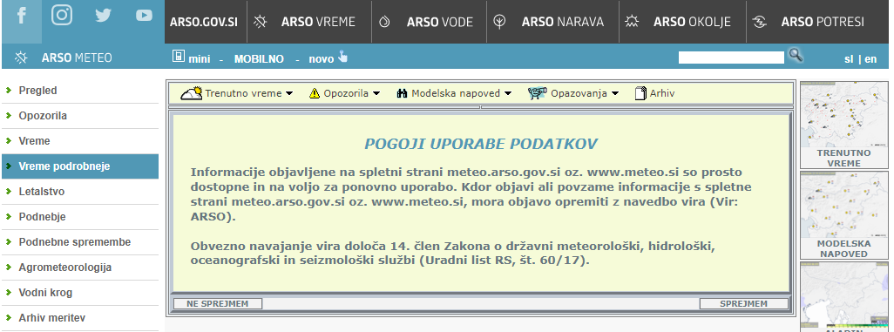

Izberete tip podatkov, tip postaj in časovni termin, za katerega želite podatke ter pritisnite ''Poizvedi''.
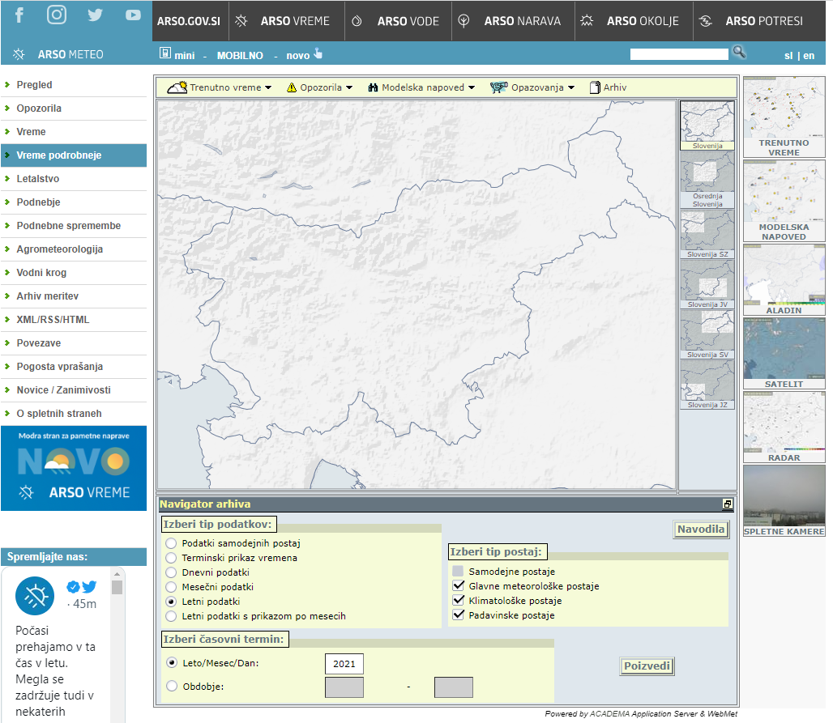

Spodaj v naboru ''Spremenljivke'' izberite ''pogosto uporabljena meteorološka statistika'' in nato ''količina padavin (mm)''
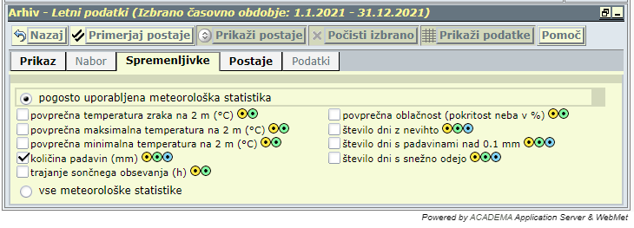
In na koncu izberete še izbrano postajo. To lahko izberete v naboru ''Postaje'' ali pa iz prikazanega zemljevida Slovenije in postaj.
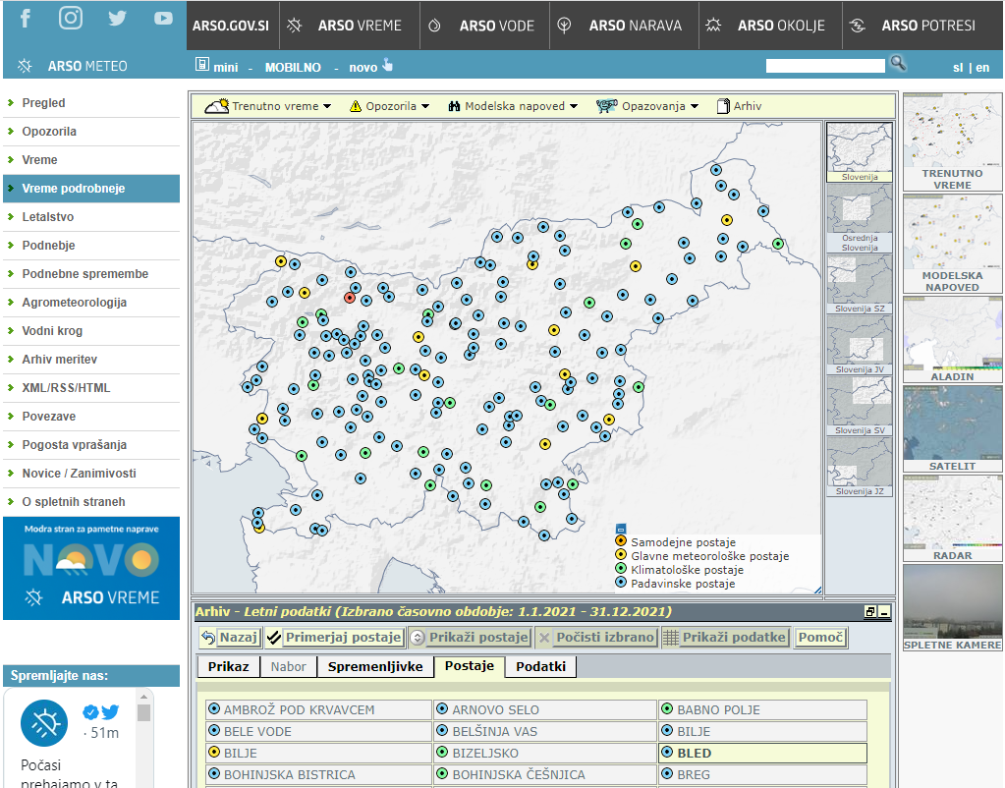

Podatki o letni količini padavin za izbrano postajo se izpišejo pod zemljevidom.
